# Persona’s

## Spelers

### Maria Blom (58) – Secretaresse

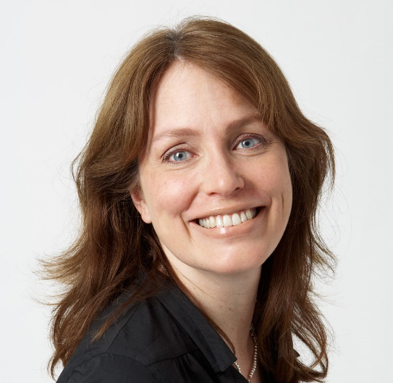Maria is momenteel werkzaam als secretaresse bij een bank. Hierin hoopt ze nog jaren werkzaam in zijn omdat zij het bij haar huidige baan erg naar haar zin heeft.

In haar vrije tijd en op vakantie speelt ze graag bordspellen met haar man (59) en haar twee kinderen (10 en 15).

In de pauze speelt ze af-en-toe een kaartspel ‘om even af te kunnen schakelen van het werk’.

### Motivaties

Maria vindt het meedoen belangrijke dan winnen. Ze vindt het dan ook erg gezellig om mensen mee te laten doen, ook al hebben zij een minder spelersniveau.

### Doelen

Omdat Maria nog voornamelijk (offline) bordspellen speelt, heeft ze als hoofddoel dat ze zich meer wilt verdiepen in het spelen van online spellen.

### Irritaties

Omdat online-spellen voor Maria nieuw zijn, wil ze ‘eenvoudig een spel kunnen starten, zonder al te veel moeite’.

### Reinout Hoving (46) – Arts

Reinout Hoving is een ervaren arts, momenteel werkzaam in een ziekenhuis in Heerlen.  
Mensen een helpende hand bieden, geeft hem veel voldoening in zijn werk. Volgens Reinout is zijn baan als arts stressvol, maar kan hij door zijn ervaring ook momenten van rust vinden.

Reinout is getrouwd met Annemiek Hoving (43) en hebben samen twee kinderen (12 en 13).

In zijn vrije tijd doet hij voornamelijk aan schaakspellen: ‘Tactische spellen liggen mij nu eenmaal het beste’.

### Motivaties

Reinout vindt schaakspellen het leukst, maar is ook opzoek naar iets moderner/iets nieuws.  
Hij vindt het niet erg om zich te verdiepen in een nieuw spel, als het maar ‘niet al te ingewikkeld wordt’.

### Doelen

Nieuwe tactische spellen zoeken, vaardigheden mobiele apparaat verbeteren.

### Irritaties

Touch-screens: ‘Hoe vaak ik wel eens op de verkeerde letter klik!’.

### Dirk Ooijevaar (33) – ICT Beheerder

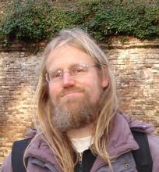Dirk is werkzaam als ICT-beheerder bij een uitzendbureau.  
Hij is niet getrouwd en heeft op dit moment (nog) geen kinderen.

Als je met een ICT-probleem zit, kun je volgens Dirk altijd bij hem terecht. Hij zegt dan ook weinig moeite te hebben met het spelen van spellen, ‘het hoort immers bij mijn ICT-vaardigheden.

Online-shooters spelen is zijn favoriete bezigheid. Maar af-en-toe iets anders, vindt hij ook niet erg.

### Motivaties

Zijn ICT-kennis rijkt zover, dat hij niet veel motivatie nodig heeft, aldus Dirk.  
Maar af-en-toe iets anders proberen is eigenlijk toch een beetje zijn motivatie, zolang het maar online is tegen andere spelers.

### Doelen

Als hoofddoel is voornamelijk het uitproberen van een andere spel dan shooters.

### Irritaties

Spelers die in de weglopen of het spel niet begrijpen.

### Annette Maurits (24) – Receptioniste

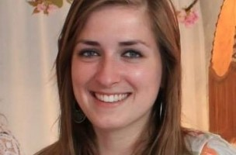Annette is sinds een paar jaar receptioniste. Ze vindt het vooral leuk dat ze met veel mensen in contact staat: ‘Als aanspreekpunt sta ik voldoende in de belangstelling’.

Annette is nog vrijgezel, en wilt dat voorlopig nog wel even blijven. Hoewel ze wel een ruimte overlaat, als ze een leuke persoon tegenkomt.

In haar vrije tijd speelt ze Farmville op haar mobiel: ‘Het is erg verslavend, maar het is wel enorm leuk omdat je echt leeft als een boerin!’.

### Motivaties

Liefst speelt ze spellen alleen, maar eens een spelletje tegen andere voor de gezelligheid vindt ze ook niet erg.

### Doelen

Annette wil wel eens iets anders proberen dan Farmville.

### Irritaties

Moeilijke spelregels en besturing.

### Herman Waterval (42) – Investeerder

Herman is als investeerder altijd wel onderweg door heel Europa.  
Hij is getrouwd met Anne (39) en hebben een zoon van 16 jaar oud.

Als investeerder is Herman voortdurend op zoek naar kleine bedrijven waar groei in zit. Hij wilt in bedrijven investeren en vindt het een ‘kick’ als deze bedrijven uitgroeien tot een succes.

Herman speelt eigenlijk totaal geen spellen, maar vindt het wel interessant om te kijken of het waard is om in spellen te investeren.

### Motivaties

Herman wilt zich meer verdiepen in de ‘spellen-wereld’. ‘Het is misschien een interessante markt, en als investeerder ben je continue opzoek naar nieuwe start-ups’. Dit sluit aldus Herman compleet aan bij zijn huidige werkzaamheden.

### Doelen

Het zoeken naar nieuwe investeer-mogelijkheden.

### Irritaties

Weinig, omdat (online-)spellen nog nieuw voor hem zijn.

## Toeschouwers

### Milana van Daatselaar (20) – Zangeres

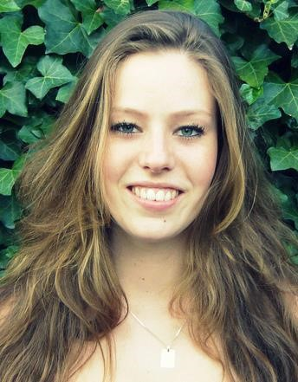Milana is zangeres in haar dagelijks leven. Het in het middelpunt van de belangstelling staan is voor haar de grootste drijfveer in haar werk als zangeres.  
Nu wil ze eens langs de zijkant staan, en meemaken hoe het is om als toeschouwer te kijken naar andere mensen die het middelpunt zijn.

Milana woont momenteel samen met haar vriend François (24).

In haar vrijetijd speelt ze voornamelijk ‘Cut te rope’ omdat ze vrolijk wordt van de muziek en uiterlijk van het spel.

### Motivaties

Milana is erg tevreden met haar huidige baan: ‘Mensen kunnen laten genieten van mijn mooie stem, levert mij energie op’.

### Doelen

Meer willen inzetten voor goede doelen, is een hoofddoel van Milana.  
Sociaal bezig zijn is nu eenmaal voor haar ‘een must’.

### Irritaties

Te lange en moeilijke spellen.

### Merel Ganseberg (59) – Kapster

Merel is sinds enkele jaren kapster. Vroeger hielt ze zich voornamelijk bezig met huishoudelijke taken, maar sinds haar twee zonen (van 23 en 25) het huis uit zijn heeft ze eindelijk tijd het grootste hobby uit te oefenen. Ze is getrouwd met haar man Ton (60).

In haar vrije tijd wandelt ze het liefst in de mooie natuur. Dit brengt haar namelijk rust en geeft haar een gevoel van voldoening.

Bordspellen spelen doet zich meestal op de zaterdagavond met haar man, en af-en-toe ook met haar kinderen als ze er zijn.

### Motivaties

Merel vindt vooral haar huidige werk belangrijk: ‘Ik heb van mijn hobby mijn werk kunnen maken’.

### Doelen

Een mooie wandeling maken door het prachtige IJsland, is haar hoofddoel.  
Ze wil als tweede haar mobiele-vaardigheden wat verbeteren, daarvoor wil ze eerst van een afstandje kunnen toekijken.

### Irritaties

Vrij weinig, maar alleen kan ze niet zo goed tegen ‘schreeuwende mensen’.

### Hans Verkuil (46) – Postbode

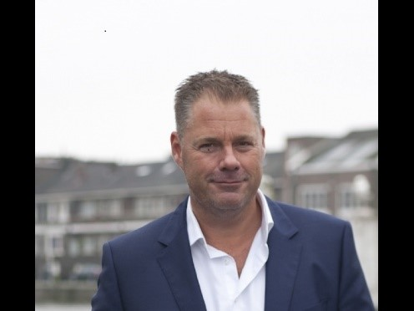Hans Verkuil is in zijn dagelijks leven postbode. Deze baan is Hans op zijn lijf geschreven: ‘Lekker buiten zijn, fietsen, en ook nog eens goed voor mijn gezondheid!’.

Hans en zijn vrouw Annette (42) zijn al jaren samen, maar hebben geen kinderen. Hans geeft aan dat ze genieten van de tijd die ze samen kunnen doorbrengen.

Dammen is zijn favoriete vrijetijd besteding.

### Motivaties

Het bezig zijn buiten is voor Hans belangrijk: fietsen, hardlopen, ..  
Hans is ook nieuwsgierig naar wat ‘de jeugd’ allemaal bezig houdt.

### Doelen

Meer willen verdiepen in de jeugd en hun (gaming) bezigheden.

### Irritaties

Binnen zitten.

### Yfke Boosten (36) – Directeur

Yfke is directeur op een basisschool. Hoewel ze als directeur niet voor de klas staat, vindt ze het wel leuk om als de tijd het toelaat een klaslokaal binnen te lopen om te zien waar de kinderen op dat mee bezig zijn.

Zelf heeft Yfke nog geen kinderen, maar heeft wel een kinderwens. Samen met haar man Hans (36), hoop ze binnen een korte tijd haar wens in vervulling te zien gaan.

Betreft het spelen van spellen, zegt Yfke daarvoor weinig tijd te hebben. Dit mede door haar druk werkschema als directeur.

### Motivaties

Omgaan met kinderen vindt ze het leukste gedeelte van haar werk. Het aansturen van mensen geeft aan dat ze ook over leidinggevende vaardigheden heeft.

### Doelen

Zelf kinderen in de toekomst en reizen zijn haar hoofddoelen.  
Verder wilt ze zich iets meer verdiepen in de jeugd: Wat vinden ze nu zo leuk aan het spelen van spellen?

### Irritaties

Te laat komers.

### Tarkan Theunissen (55) – Belastingadviseur

Tarkan is een belastingadviseur specialist. Hij geeft graag advies aan bedrijven en geeft daarbij ook regelmatig presentaties.

Het kunnen adviseren van bedrijven, omgaan met mensen, en uitdagingen vindt hij de leukste kant van zijn werk.

Tarkan is getrouwd met zijn vrouw Miriam (54) en hebben een dochter van 19 jaar.

Tarkan speelt is zijn vrijetijd voornamelijk kaartspellen, en heeft nog nooit een mobielspel gespeelt.

### Motivaties

Omgaan met mensen, en uitzoeken wat hun bezigheden zijn, vindt Tarkan belangrijk in zijn leven.

### Doelen

Meer reizen en wat meer tijd besteden met zijn vrouw.

### Irritaties

Niet gemotiveerde mensen.

## Eigenaren

### Harrie Stelten (56) – Directeur



### Motivaties

### Doelen

### Irritaties

## Ontwikkelaren